ที่ มท 0810.2/ว
ถึง สำนักงานส่งเสริมการปกครองท้องถิ่นจังหวัด (ยกเว้นจังหวัดตามบัญชีแนบท้าย)

ตามหนังสือกรมส่งเสริมการปกครองท้องถิ่น ที่ มท 0810.2/ว 1752 ลงวันที่ 16 มิถุนายน 2563 ขอความร่วมมือจังหวัดตรวจสอบและติดตามการบันทึกข้อมูลการจัดทำความตกลงความร่วมมือระหว่างประเทศขององค์กรปกครองส่วนท้องถิ่นในระบบข้อมูลกลางองค์กรปกครองส่วนท้องถิ่น (INFO ระบบใหม่) ให้แล้วเสร็จ ภายในวันจันทร์ที่ 31 สิงหาคม 2563 นั้น
ผอ.สวถ. ....................................
หน.กง./หน.ฝ. ...........................
หน.ง...........................................
จนท. .........................................

บัดนี้ ได้พ้นกำหนดระยะเวลาดังกล่าวแล้ว ปรากฏว่ายังมีองค์กรปกครองส่วนท้องถิ่นจำนวนมากที่บันทึกข้อมูลไม่ถูกต้องสมบูรณ์หรือยังไม่บันทึกข้อมูล กรมส่งเสริมการปกครองท้องถิ่นจึงขอให้สำนักงานส่งเสริมการปกครองท้องถิ่นจังหวัดเร่งรัดให้องค์กรปกครองส่วนท้องถิ่นในพื้นที่ บันทึกข้อมูลการจัดทำความตกลงความร่วมมือระหว่างประเทศขององค์กรปกครองส่วนท้องถิ่นในระบบข้อมูลกลางองค์กรปกครองส่วนท้องถิ่น (INFO ระบบใหม่) ให้แล้วเสร็จ ภายในวันศุกร์ที่ 16 ตุลาคม 2563 รายละเอียดปรากฏตาม QR Code ท้ายหนังสือนี้

กรมส่งเสริมการปกครองท้องถิ่น
กันยายน 2563

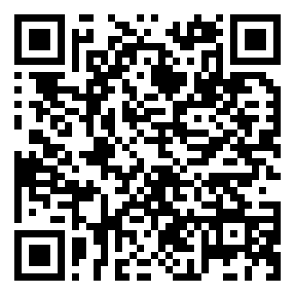
กองพัฒนาและส่งเสริมการบริหารงานท้องถิ่น
กลุ่มงานวิชาการและวิจัยเพื่อการพัฒนาท้องถิ่น

โทร. ๐-2241-9000 ต่อ 2212
ผอ.กง.วถ. ............................................
หน.กง. .................................................
จนท. ....................................................

โทรสาร 0-2243-1812
ผู้ประสานงาน น.ส.สุพรรษา จ้อยศิริ
หมายเลขโทรศัพท์ 08 9973 4803

